POURQUOI SE SYNDIQUER ?
Ce n’est pas acceptable, ce n’est pas supportable : les injustices et les inégalités se multiplient dans les entreprises, dans la société, et Pôle-emploi ne fait pas exception. Précarité toujours en hausse, les salaires stagnent pendant que les profits dégagés par le travail continuent de battre des records, le chômage demeure le passage obligé pour les jeunes comme pour les seniors. Cependant, rien n’est inéluctable.
Le syndicat permet de dégager collectivement des solutions et d’agir pour les faire aboutir.
Construire notre avenir ou le subir ?
Face aux injustices, aux inégalités :
Seul(e) on subit,
Syndiqué(e) on peut agir,
Ensemble on peut gagner !
Se syndiquer à la CGT, c’est être conscient qu’en restant isolé il ne vous sera pas possible de vous défendre, encore moins de conquérir de nouveaux droits.
Se syndiquer à la CGT, c’est donner du poids à vos revendications. C’est participer à la vie et à l’action collective du syndicat pour gagner de nouveaux droits et vous faire respecter en tant qu’être humain et en tant que salarié. C’est être acteur d’un collectif solidaire, et participer en fonction de ses moyens, débattre ensemble de nos difficultés, élaborer des solutions, les faire connaître, décider ensemble des actions à mener, être consulté sur les projets d’accords.
Le syndicalisme contribue à la défense de l’emploi et des travailleurs au sein d’une entreprise, mais s’inscrit également dans l’activité interprofessionnelle.

ÊTRE SYNDIQUÉ C’EST P ARTICIPER !
«Etre écouté, se faire entendre, prendre l’initiative, être porteur d’idées !»
«Etablir le cahier de revendications, le soumettre aux salariés, décidé de l’action, participer à la vie syndicale, etc..» Chacun fait part de son avis, de son opinion. Chacun s’efforçant de tenir compte de l’opinion des autres, on argumente, la décision est celle de la majorité des syndiqués.
Personne n’abandonne ses idées personnelles. Etre syndiqué, c’est «faire quelque chose» au sein de son organisation... et vis-à-vis de salariés non syndiqués.
Faire quoi et jusqu’où ? C’est vous-même qui en décidez. Vous êtes le syndiqué que vous souhaitez être, personne n’en décide à votre place...
Où va l'argent des cotisations ? Les cotisations servent à l’expression de l’organisation (tracts, affiches, organisations de réunions et de manifestations etc.) et au financement solidaire de la CGT à travers ses organisations (confédération, fédérations, unions départementales, unions locales, syndicats). Elles ouvrent droit à un crédit d’impôts à hauteur de 66%. Si votre crédit d'impôt excède l'impôt dû, l'excédent vous sera restitué.
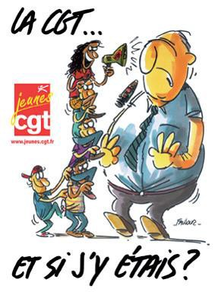 Orléans le 23/04/2015

